**Manual do Usuário**

Sumário

[1 Adicionar tarefa 4](#_Toc484164646)

[2 Remover tarefa 5](#_Toc484164647)

[3 Alterar tarefa 5](#_Toc484164648)

[4 Mudar estado da tarefa 6](#_Toc484164649)

[5 Reportar erro 7](#_Toc484164650)

[6 Ajuda 7](#_Toc484164651)

[7 Atualizar 8](#_Toc484164652)

# Adicionar tarefa

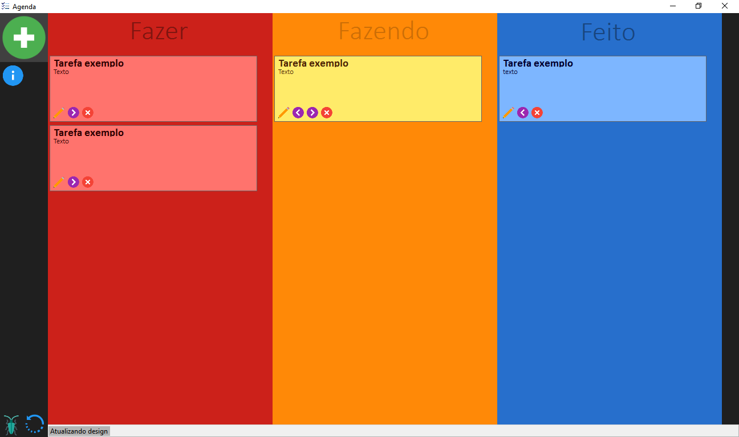

Para adicionar uma nova tarefa o usuário deverá clicar no ícone “C:\Users\Marcus\Documents\GitHub\SI304B-ProjetoEngenhariaII\Agenda\Agenda\Icons\Plus_96px.png” localizado no canto esquerdo superior da tela.

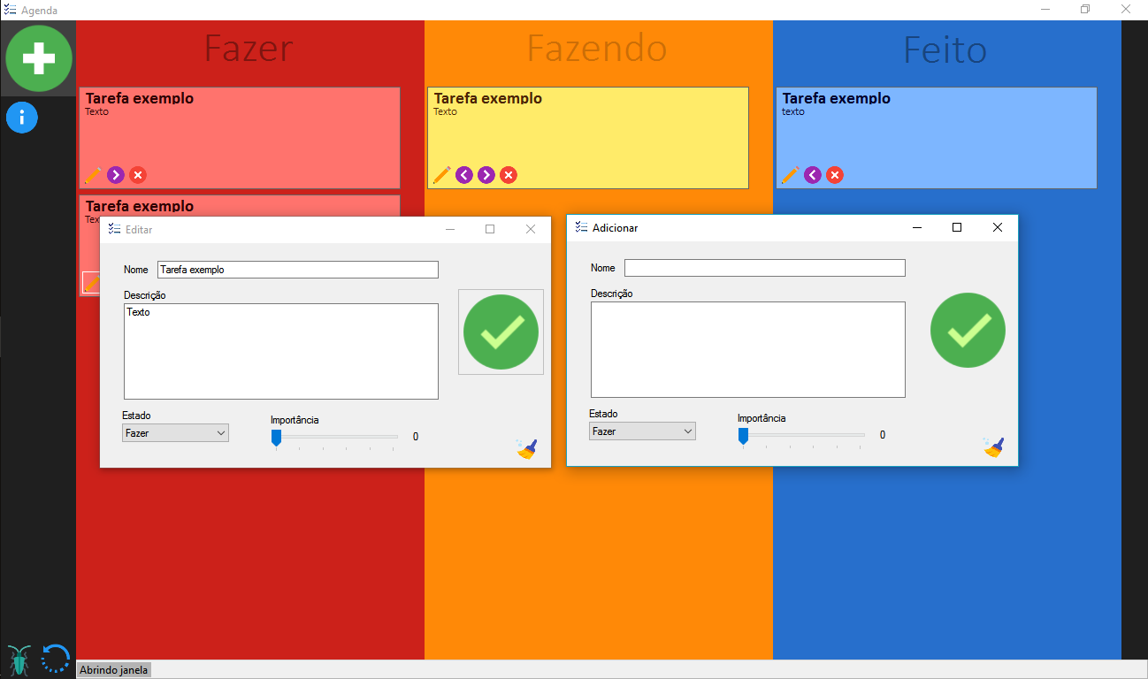

O usuário deverá preencher os campos “nome”, “Descrição”, além de selecionar o “Estado” e definir a “Importância”. Após ter feito isso, basta clicar no símbolo “C:\Users\Marcus\Documents\GitHub\SI304B-ProjetoEngenhariaII\Agenda\Agenda\Icons\Ok_96px.png”e a tarefa será adicionada.

Obs: é possível deixar os campos “Nome” e “Descrição” vazios, e assim o programa atribuirá um nome padrão para esses campos. Quando isso ocorrer, o sistema pedirá a confirmação de que se deseja manter os campos em branco.

# Remover tarefa

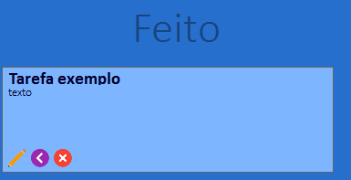

Para excluir uma tarefa, basta clicar no ícone **“**C:\Users\Marcus\Documents\GitHub\SI304B-ProjetoEngenhariaII\Agenda\Agenda\Icons\About_48px.png.png”contido no canto inferior esquerdo da tarefa que se deseja excluir.

# Alterar tarefa

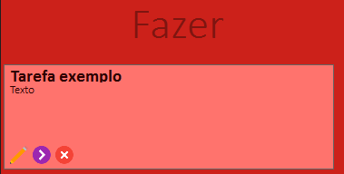

Para alterar uma tarefa, basta clicar no ícone “C:\Users\Marcus\Documents\GitHub\SI304B-ProjetoEngenhariaII\Agenda\Agenda\Icons\Edit_96px.png”contido no canto inferior esquerdo da tarefa que se deseja alterar.



Após isso basta realizar as alterações desejadas e clicar no ícone “C:\Users\Marcus\Documents\GitHub\SI304B-ProjetoEngenhariaII\Agenda\Agenda\Icons\Ok_96px.png”.

# Mudar estado da tarefa

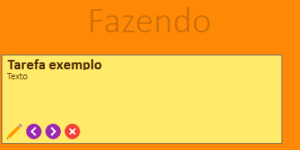

Para mudar o estado de uma tarefa, basta clicar nos ícones “C:\Users\Marcus\Documents\GitHub\SI304B-ProjetoEngenhariaII\Agenda\Agenda\Icons\Circled Chevron Left_96px.png” ou “C:\Users\Marcus\Documents\GitHub\SI304B-ProjetoEngenhariaII\Agenda\Agenda\Icons\Circled Chevron Right_96px.png”, de acordo com o destino desejado “Feito” ou “Fazer”.

# Reportar erro

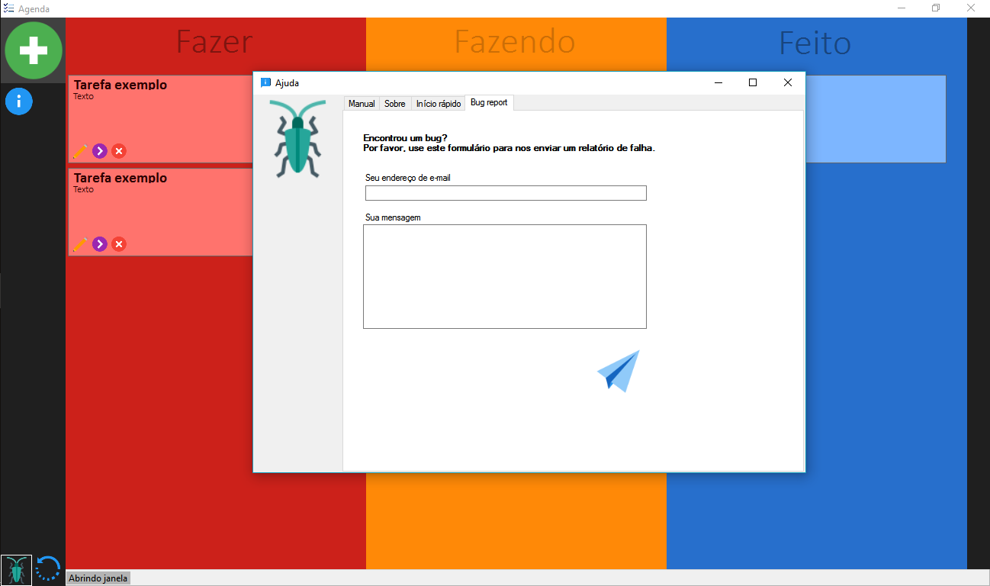

Caso ocorra um erro durante o uso do software, o usuário poderá reporta-lo, enviando uma mensagem para os desenvolvedores. Para isso, basta clicar no ícone “C:\Users\Marcus\Documents\GitHub\SI304B-ProjetoEngenhariaII\Agenda\Agenda\Icons\Bug_96px.png “ presente no canto inferior esquerdo da tela. Após isso, basta preencher os campos “Seu endereço de e-mail” e “Sua mensagem” e clicar no ícone “C:\Users\Marcus\Documents\GitHub\SI304B-ProjetoEngenhariaII\Agenda\Agenda\Icons\Paper Plane_96px.png” para que a mesma seja enviada.

# Ajuda

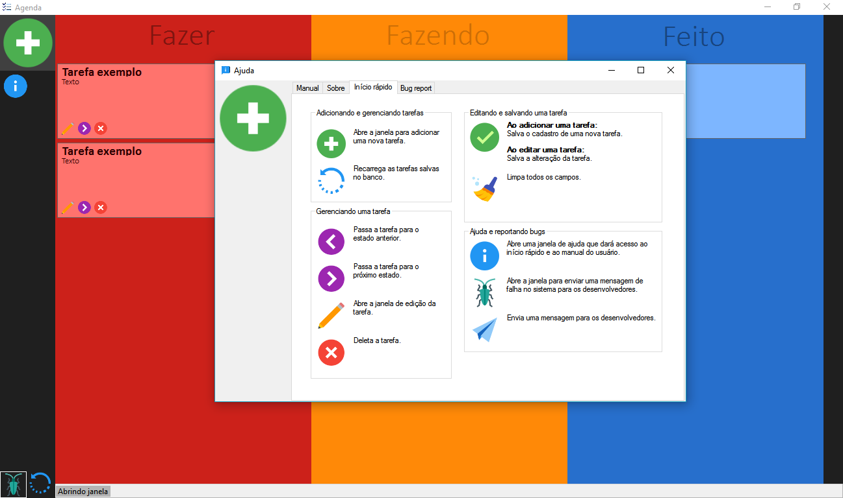

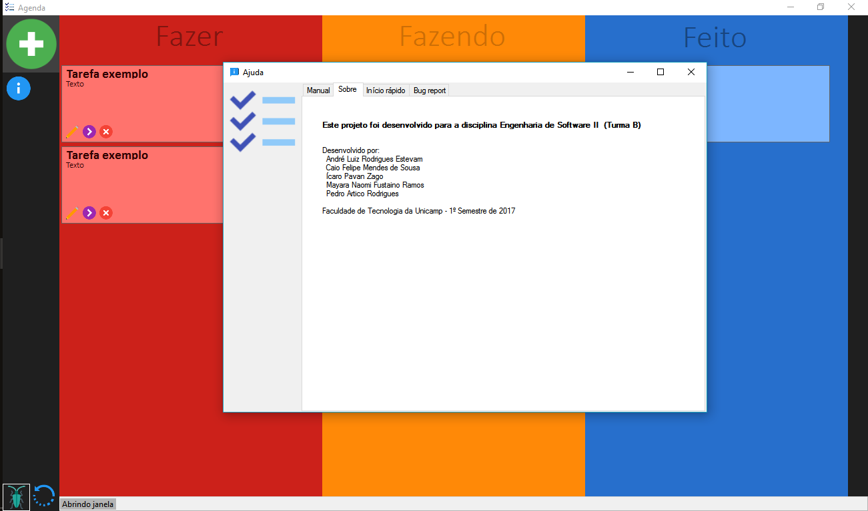

Para obter ajuda, basta clicar no ícone “ C:\Users\Marcus\Documents\GitHub\SI304B-ProjetoEngenhariaII\Agenda\Agenda\Icons\Info_96px.png” e será aberta a janela acima, onde pode-se obter várias abas de ajuda de acordo com a necessidade.

# Atualizar



Para atualizar as tarefas do sistema, basta clicar no ícone “C:\Users\Marcus\Documents\GitHub\SI304B-ProjetoEngenhariaII\Agenda\Agenda\Icons\Rotate Left_96px.png”, localizado no canto inferior esquerdo da tela.